BREVET BLANC

Épreuve de mathématiques – série générale
Durée : 2 heures.

Partie 1 – automatismes  20 min (calculatrice interdite) | 6 points
Partie 2 – raisonnement et résolution de problèmes  1 h 40 (calculatrice autorisée) | 14 points

Partie 1 - Automatismes - 6 points - 20 minutes

Pour chaque question, recopier sur la copie son numéro et la réponse correspondante.
Pour cette partie, aucune justification n’est demandée. Pour les questions à choix multiple, une seule réponse est exacte.

Question 1
5 crayons coûtent 10 €. Quel est le prix de 12 crayons ?

Question 2
On lance un dé équilibré à 6 faces numérotées de 1 à 6.
Quelle est la probabilité d'obtenir un multiple de 3 ?
⚠️ Donner la réponse sous forme d’une FRACTION IRRÉDUCTIBLE.

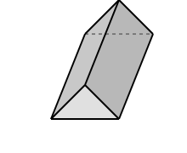
Question 3
Ce solide est :
A. une pyramide B. un cylindre
C. un prisme droit D. un cône

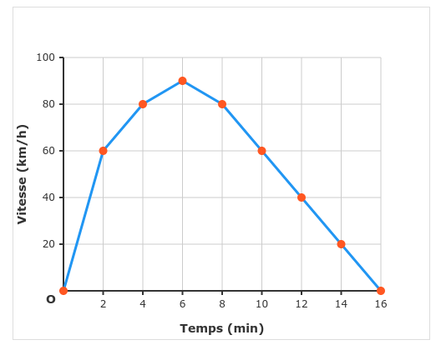

Question 4

Voici l'évolution de la vitesse d'un véhicule :
Quelle est la vitesse à 2 min ?

Question 5
Quelle est une autre écriture de 250 % ?
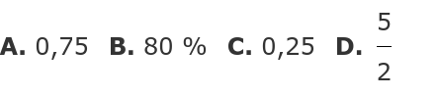

Question 6
Scores : 10, 14, 10, 18 et 18 points
Quelle est la moyenne ?

Question 7
Léa a obtenu ces notes aux contrôles :
13 ; 7 ; 11 ; 8 ; 16 ; 15 ; 9
Que vaut la médiane de cette série ?

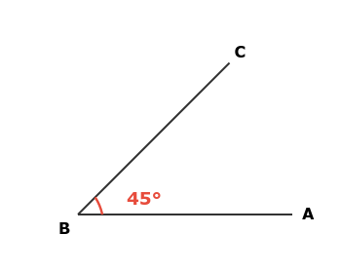
Question 8
L'angle ci-contre mesure 45°.

Cet angle est

Question 9
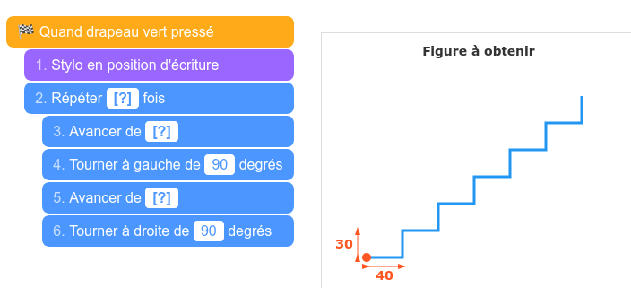
Compléter les lignes 2, 3 et 5 pour obtenir la figure ce-dessus.
« ⚠️ Rappel : Par défaut, le stylo est orienté vers la droite. »

Partie 2 – Raisonnement et résolution de problèmes – 14 points – 1 h 40

Dans cette partie, toutes les réponses doivent être justifiées, sauf si une indication contraire est donnée.
La clarté et la précision des raisonnements ainsi que la rédaction sont évaluées sur
2 points.
Pour chaque question, si le travail n’est pas terminé, laisser tout de même une trace de la recherche ; les essais et les démarches engagées, même non aboutis, seront pris en compte dans la notation.

Exercice 1 (3 points)
On rappelle que l’aire du disque de rayon r est donnée par la formule : A = π × r × r = π × r 2
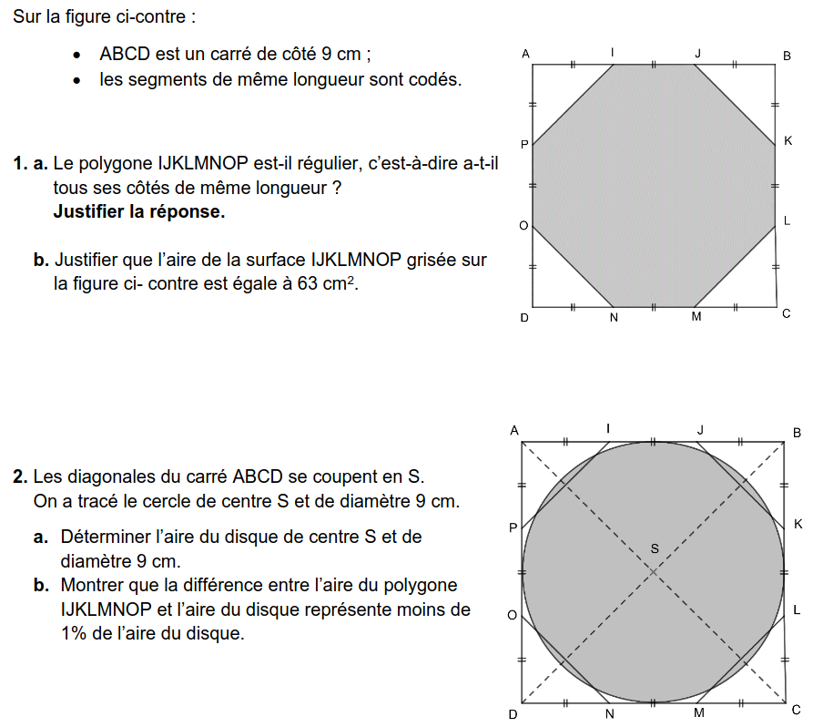



Exercice 2 (3 points)
Deux ampoules clignotent.
L’une s’allume toutes les 8 min et 48 s et l’autre toutes les 5 min et 9 s .
À minuit, elles s’allument ensemble.
Détermine l’heure à laquelle elles s’allumeront de nouveau ensemble.

Exercice 3 (3 points)
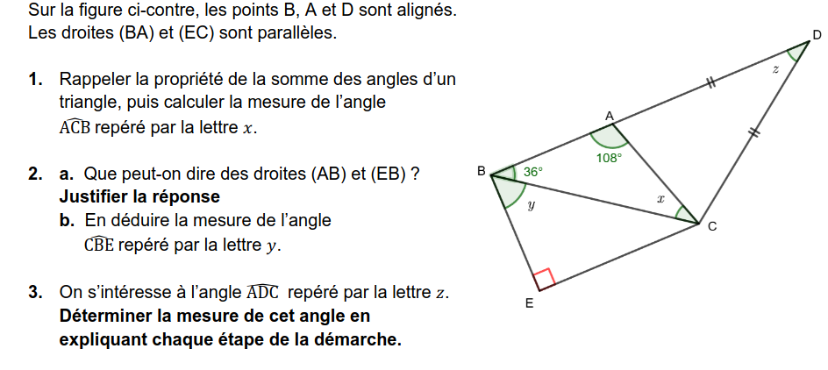

Exercice 4 (3 points)
Voici les notes (sur 20) des 19 élèves de la classe de 6èmeA du Collège Charles-Maximilien Duvivier d'Einville-au-Jard, au dernier projet final en Espagnol:

1. Calculer la moyenne.

2. Calculer l'étendue.

3. Calculer la médiane.

